XX567 scheda creata il 25 giugno 2026
Descrizione storico-bibliografica
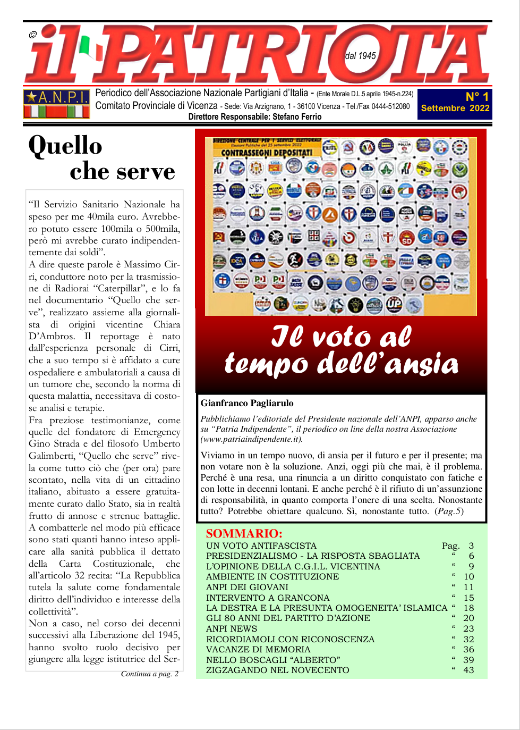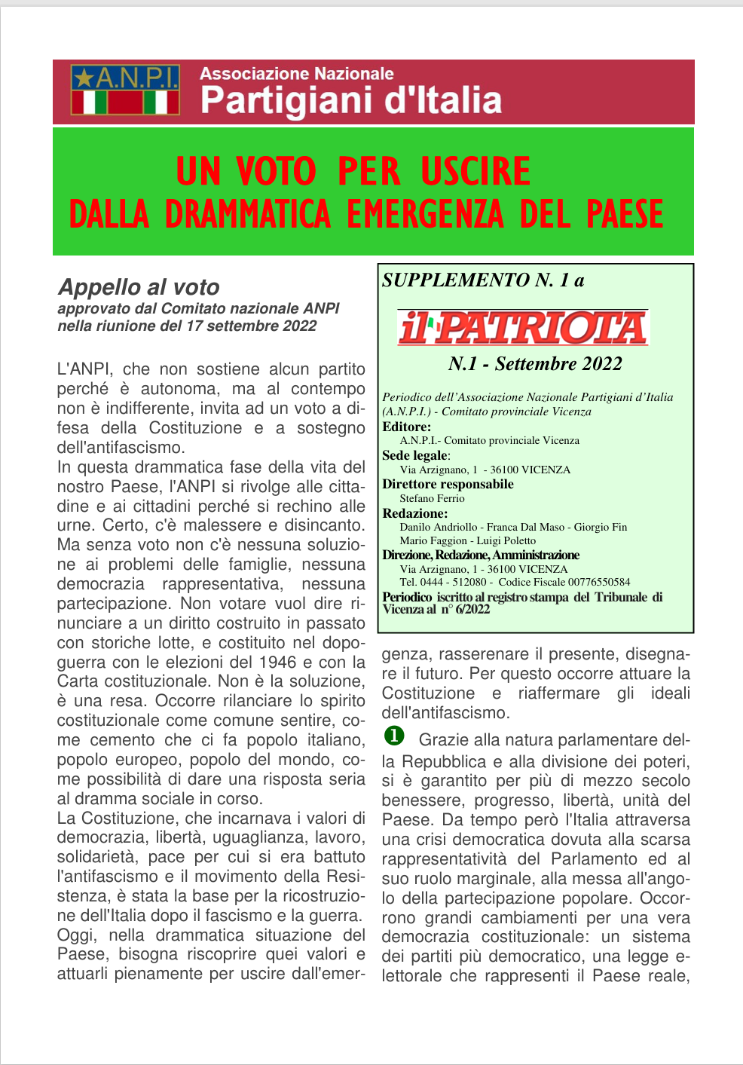
Il *patriota. - Anno 1, n. 1 (luglio 1945)-anno 2 (1946); n. 1 (20-21 marzo 1948); n. unico (1980)-1989; n. 1 (settembre 2022)- . – Vicenza : Tip. S.A.V.E.G., 1945- . – volumi : ill. ; 44 cm. ((Settimanale; la periodicità varia. – Dal 1980 sottotitolo: periodico dell'ANPI vicentina / Associazione nazionale partigiani d'Italia. - Il formato varia. – Dal 2022 disponibile anche online. - CUBI 445152 ; CUBI 445153; CUBI 445156. - BNI 1946-859; BNI 1946-360; BNI 1948-5799. - CFI0403856; CFI0439982; CFI0502619; VIA0070456
Autore: Associazione nazionale partigiani d'Italia <Vicenza>
Soggetto: Resistenza – Vicenza <prov.> – Periodici; Partigiani – Vicenza <prov.> – Periodici;
Copia digitale: 2022-

Informazioni storico-bibliografiche
“Il Patriota” è il periodico online di ANPI VICENZA pubblicato dal 1945 ad oggi.
Oltre alle notizie relative alle attività delle varie sezioni ANPI e al ricordo delle persone scomparse, questo primo numero registrato contiene articoli sui seguenti argomenti (di seguito all’editoriale del direttore responsabile, ad un articolo sulle elezioni del Presidente nazionale ANPI e al documento di ANPI provinciale sulle elezioni):
- Il Presidenzialismo
- La CGIL vicentina e le elezioni
- L’Ambiente in Costituzione
- Una intervista ad ANPI giovani
- La commemorazione dei Sette Martiri di Grancona
- La Destra e l’islamismo
- La storia del Partito d’Azione
- I luoghi della Resistenza piemontese
- Il comandante partigiano Nello Boscagli “Alberto”
- Lo scrittore Danilo Kis
Ringraziamo con tutto il cuore per l’intelligenza, la passione e la disponibilità Giorgio Fin e il direttore responsabile Stefano Ferrio nonchè Mario Faggion che con noi costituiscono il Comitato di redazione.
Un caro saluto
Danilo Andriollo, Luigi Poletto, Franca Dal Maso
Il Patriota – Periodico Anpi Vicenza
Il Patriota – Supplemento n. 1/A – Appello al voto
https://www.anpi-vicenza.it/il-patriota-pubblicazione-di-anpi-vicenza-dal-1945/.

